|  |  |  |
| --- | --- | --- |
| КОМИТЕТ  РЕСПУБЛИКИ ТАТАРСТАН  ПО ОХРАНЕ ОБЪЕКТОВ КУЛЬТУРНОГО НАСЛЕДИЯ | 250px-Coat_of_Arms_of_Tatarstan | ТАТАРСТАН РЕСПУБЛИКАСЫНЫӉ МӘДӘНИ МИРАС ОБЪЕКТЛАРЫН САКЛАУ КОМИТЕТЫ |

**ПРИКАЗ БОЕРЫК**

|  |  |  |  |
| --- | --- | --- | --- |
|  |  | № |  |

г. Казань

Об утверждении границ территории объекта культурного наследия местного (муниципального) значения «Дом Шитухина, начало XX в.», расположенного по адресу: Республика Татарстан, г. Тетюши,   
ул. Свердлова, д. 61

В соответствии с Федеральным законом от 25 июня 2002 года № 73-ФЗ   
«Об объектах культурного наследия (памятниках истории и культуры) народов Российской Федерации», Законом Республики Татарстан от 1 апреля 2005 года № 60-ЗРТ «Об объектах культурного наследия в Республике Татарстан», в целях сохранения и государственной охраны объектов культурного наследия местного (муниципального) значения и их территорий, как объектов градостроительной деятельности особого регулирования, приказываю:

1. Утвердить границы территории объекта культурного наследия местного (муниципального) значения «Дом Шитухина, начало XX в.», расположенного   
   по адресу: Республика Татарстан, г. Тетюши, ул. Свердлова, д. 61, согласно приложению к настоящему приказу.

2. Отделу учета объектов культурного наследия и градостроительной деятельности обеспечить внесение сведений о границах территории объекта культурного наследия местного (муниципального) значения «Дом Шитухина,   
начало XX в.», расположенного по адресу: Республика Татарстан, г. Тетюши,   
ул. Свердлова, д. 61, в единый государственный реестр объектов культурного наследия (памятников истории и культуры) народов Российской Федерации   
и в Единый государственный реестр недвижимости.

3. Контроль за исполнением настоящего приказа оставляю за собой.

Председатель И.Н. Гущин

Приложение к приказу   
Комитета Республики Татарстан по охране объектов культурного наследия

от \_\_\_\_\_\_\_\_\_\_\_ 2023 № \_\_\_\_\_\_

**Границы территории**

объекта культурного наследия местного (муниципального) значения   
«Дом Шитухина, начало XX в.», расположенного по адресу:   
Республика Татарстан, г. Тетюши, ул. Свердлова, д. 61

Карта (схема)

границ территории объекта культурного наследия местного (муниципального) значения «Дом Шитухина, начало XX в.», расположенного по адресу:   
Республика Татарстан, г. Тетюши, ул. Свердлова, д. 61

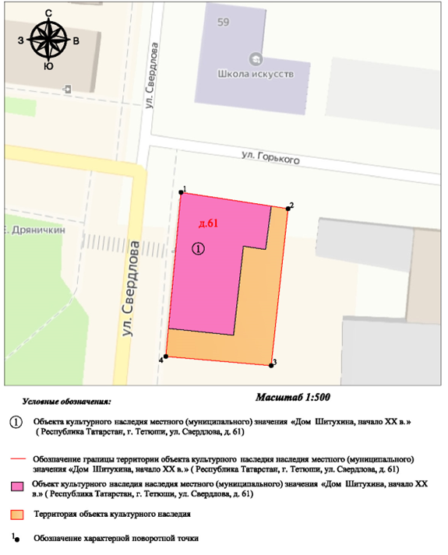

Картографическое описание   
границ территории объекта культурного наследия местного (муниципального) значения «Дом Шитухина, начало XX в.», расположенного по адресу:   
Республика Татарстан, г. Тетюши, ул. Свердлова, д. 61

Границы территории объекта культурного наследия местного (муниципального) значения «Дом Шитухина, начало XX в.», расположенного по адресу: Республика Татарстан, г. Тетюши, ул. Свердлова, д. 61, проходят:

|  |  |  |
| --- | --- | --- |
| Прохождение границ | | Описание прохождения границ |
| от точки | до точки |
| 1 | 2 | 24.16 метра по границе земельного участка  с кадастровым номером 16:38:011001:22 |
| 2 | 3 | 35.16 метра в южном направлении, пересекает земельный участок с кадастровым номером 16:38:011001:22 |
| 3 | 4 | 23.60 метра по границе земельного участка  с кадастровым номером 16:38:011001:22 |
| 4 | 1 | 36.72 метра по границе земельного участка  с кадастровым номером 16:38:011001:22. Контур замыкается. |

Таблица характерных точек

границ территории объекта культурного наследия местного (муниципального) значения «Дом Шитухина, начало XX в.», расположенного по адресу:   
Республика Татарстан, г. Тетюши, ул. Свердлова, д. 61

|  |  |  |
| --- | --- | --- |
| № | Координаты характерных точек  в местной системе координат (МСК-16) | |
| X | Y |
| 1 | 380719.01 | 1287775.84 |
| 2 | 380715.36 | 1287799.72 |
| 3 | 380680.40 | 1287795.96 |
| 4 | 380682.45 | 1287772.45 |
| 1 | 380719.01 | 1287775.84 |